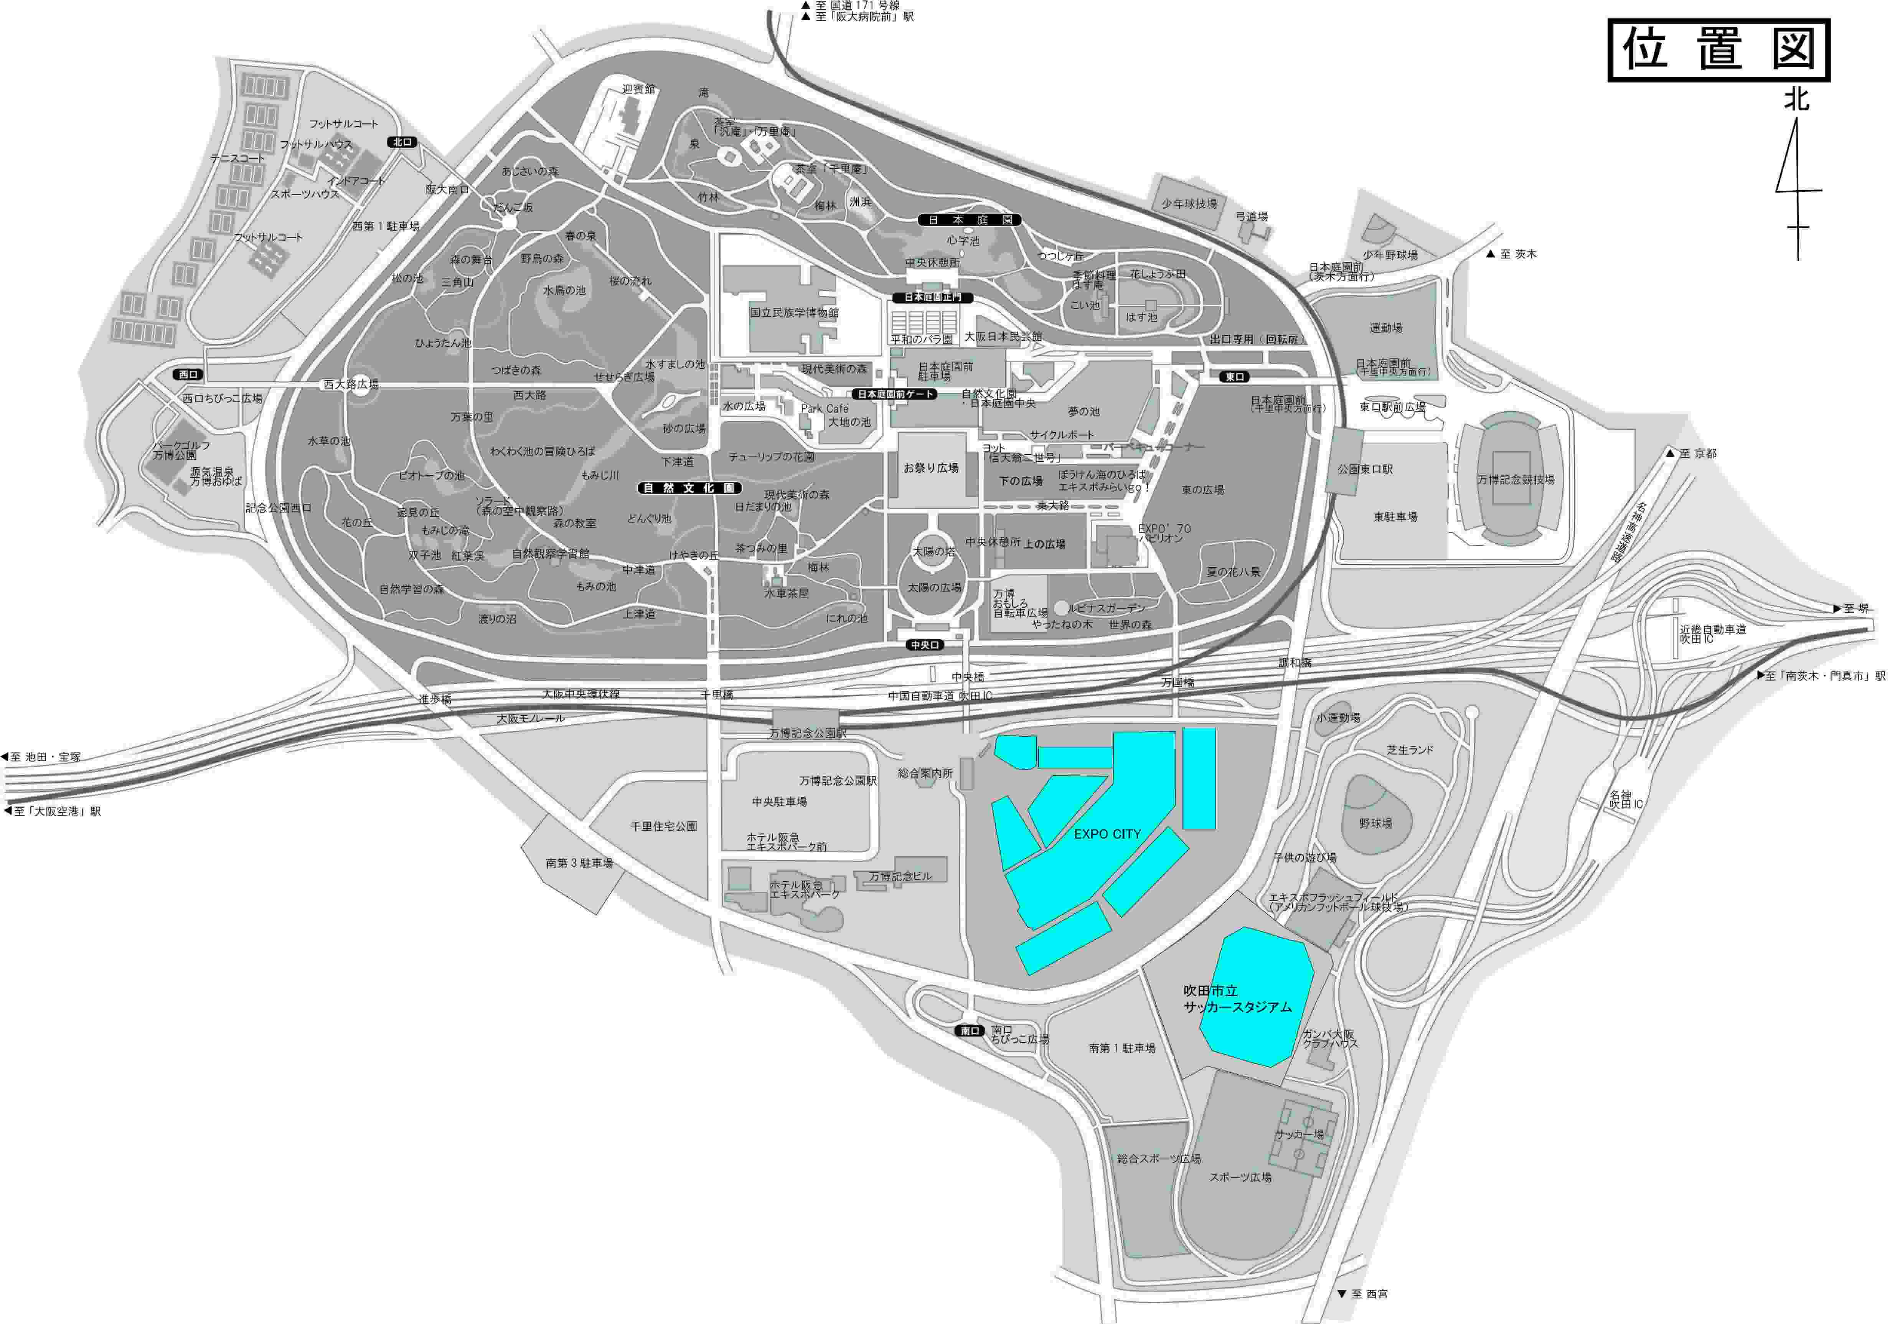
資料１５
万博記念公園消防エリア区分図
公園エリア西
公園エリア中央
公園エリア東
※破線の施設は、大阪府の所有地であるが、土地の貸付先が建物を所有し、当該土地に設置した建物の管理権原を有し、自ら防火管理者を選任しているもの
公園エリア北
防火対象物（３６か所）
中央エリア
南エリア
西エリア
東エリア

